МІНІСТЕРСТВО ОСВІТИ І НАУКИ УКРАЇНИ
Українська академія друкарства
Кафедра комп’ютерних наук та інформаційних технологій

Звіт
до лабораторної роботи №3
“Word. Редактор формул Equation Editor”
з дисципліни
“Основи інформаційних технологій видавничої сфери”

Виконав: ст. гр. КН-11
Осташевський Юрій
Прийняв:
Тимченко О.В

Львів 2021
- Мета роботи: Опрацювати типові операції з набору формул у редакторі формул Equation Editor. Виховувати бережливе ставлення до ПК.
- Хід виконання роботи: Створено новий файл, в редакторі Word, вставлено об’єкт Equation Editor у документ, задано розмір, шрифти та їх вигляд для різних елементів формул згідно з таблицею, набрано формули які запропонував викладач.
- Відповідь на контрольні запитання:
Які гарячі клавіші можна використовувати під час набору формул?
Під час набору формул можна використовувати таку гарячу клавішу: “alt” + “=”.
Чи є актуальними зміни стилів та розмірів після виходу з Equation Editor до редактора Word?
Так, зміни зроблені під час користування Equation Editor зберігаються у текстовому документі Word.
Як збільшити відстань між символами у формулах?
Для того щоб збільшити відстань між символами у формулах потрібно натиснути кнопку Space.
Як застосовують стилі до окремих елементів формул?
Для того щоб застосовувати стилі до окремих елементів формул потрібно перевести формулу у звичайний текст. Після цього з елементами формулами можна буде взаємодіяти як із звичайним текстом.
- Скріншоти виконаного завдання: 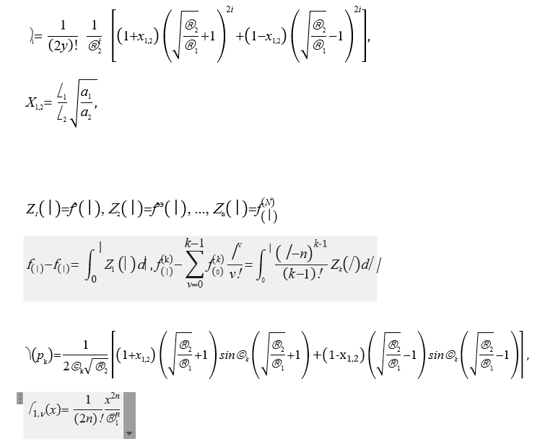

- Висновки у роботі: Ця лабораторна робота ознайомлює нас із типовими операціями з набору формул у редакторі формул Equation Editor.

